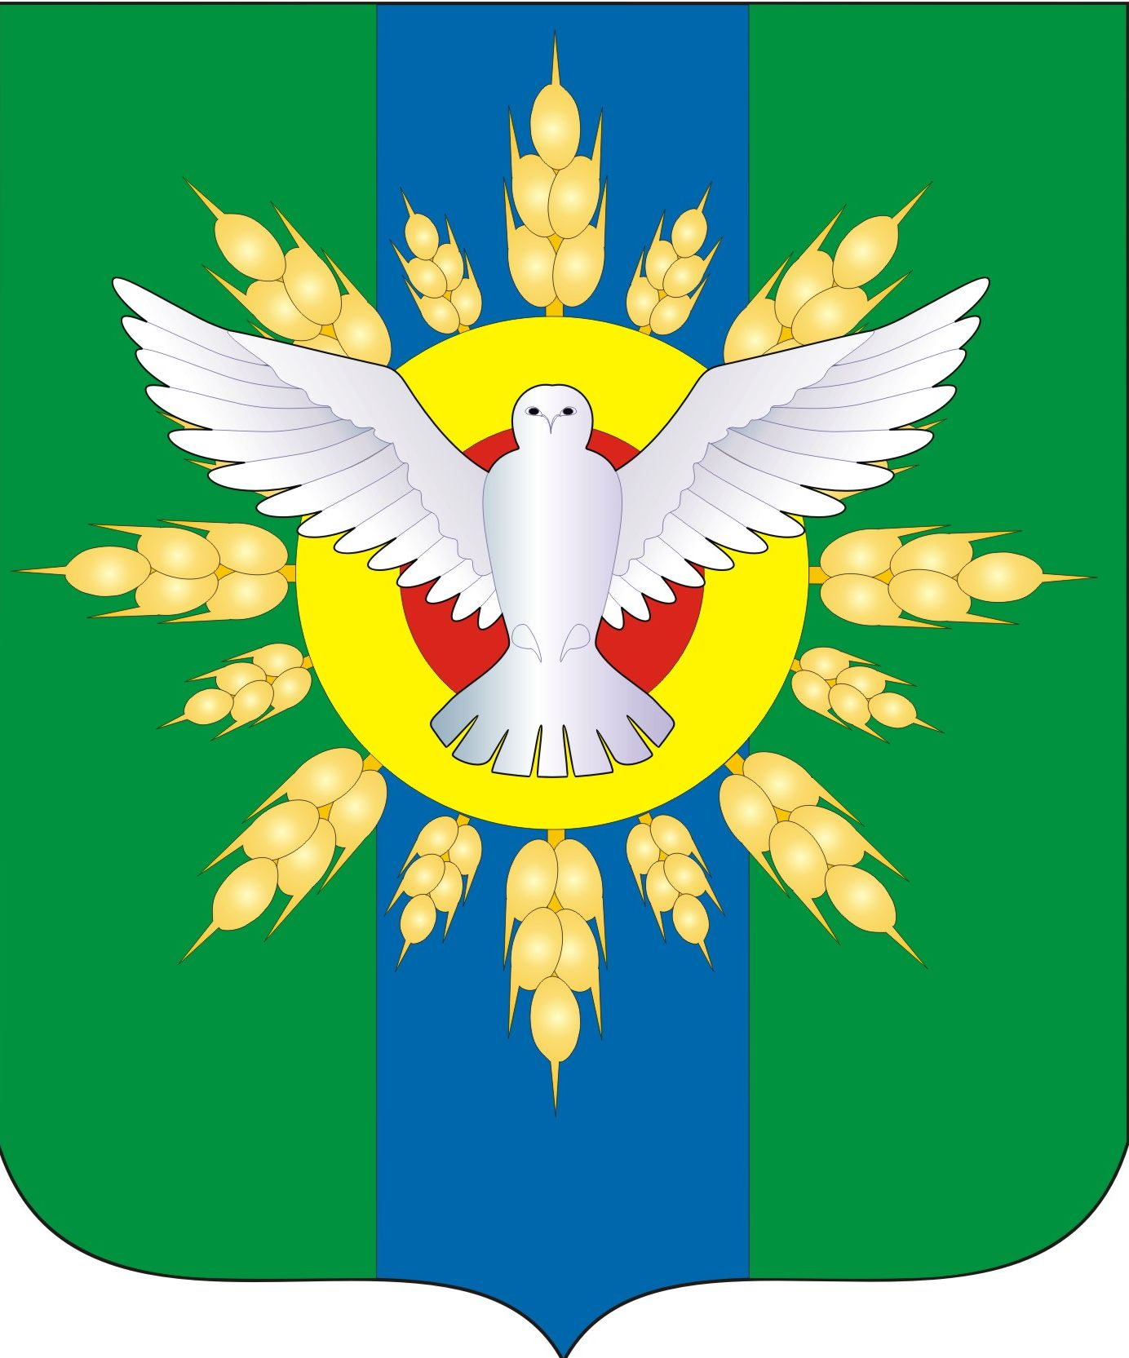
АДМИНИСТРАЦИЯ ДОВОЛЕНСКОГО РАЙОНА
НОВОСИБИРСКОЙ ОБЛАСТИ

ПОСТАНОВЛЕНИЕ

от 31.10.2024 № 746-па

О внесении изменений в постановление администрации
Доволенского района Новосибирской области от 01.07.2024 № 462-па

В соответствии со статьей 179 Бюджетного кодекса Российской
Федерации, постановлением администрации Доволенского района Новосибирской области от 22.07.2014 № 537-па «Об утверждении порядка принятия решений о разработке муниципальных программ Доволенского района Новосибирской области, их формирования и реализации» , администрация Доволенского района Новосибирской области
п о с т а н о в л я е т :
1. Внести в муниципальную программу «Развитие физической культуры и спорта Доволенского района Новосибирской области», утвержденную постановлением администрации Доволенского района Новосибирской области от 01.07.2024 № 462-па «Об утверждении муниципальной программы «Развитие физической культуры и спорта Доволенского района Новосибирской области» ( далее -Муниципальная программа) следующие изменения:
1.1. Паспорт муниципальной программы изложить в следующей редакции :

Наименование программы | Развитие физической культуры и спорта Доволенского района Новосибирской области
Основные разработчики программы | Администрация Доволенского района Новосибирской области  ( отдел по делам молодежи, физической культуре и спорту администрации Доволенского района
Муниципальный  заказчик программы | Администрация Доволенского района  Новосибирской области

Руководитель программы | Заместитель Главы администрации Доволенского района Новосибирской области по социальным вопросам Черныш А.И.
Исполнители основных мероприятий программы | Администрация Доволенского района Новосибирской области  (отдел по делам молодёжи, физической культуре и спорту администрации Доволенского района)  Администрации поселений муниципальных образований Доволенского района.  Дошкольные и общеобразовательные учреждения Доволенского района Новосибирской области.  МКОУ ДО ДЮСШ (детско-юношеская спортивная школа)  Отделение полиции «Доволенское» межмуниципального отдела МВД России «Краснозерский»
Цели и задачи Программы | Цель программы – развитие физической культуры и спорта на территории Доволенского района Новосибирской области
Цели и задачи Программы | Задачи программы:  - Формирование у населения Доволенского района устойчивого интереса к занятиям физической культурой и спортом на территории Доволенского района.  - Укрепление организационной структуры массового спорта через создание при главе района Координационного совета по физической культуре и спорту.  - Развитие инфраструктуры для занятий массовым спортом по месту жительства.  - Развитие сети спортивных сооружений для занятий спортом и проведением спортивно-досуговых мероприятий для населения.  - Обеспечение условий для подготовки спортивного резерва района по различным видам спорта.
Сроки и этапы реализации | Период реализации Программы: 2024-2027 годы  Этапы реализации Программы не выделяются.
Объемы и источники финансирования | Общий объем средств финансирования программы составляет 100,0 тыс.рублей, в том числе по годам реализации:  2024 год – 0,0 тыс. руб.  2025 год – 0,0 тыс. руб.  2026 год – 50,0 тыс. руб.  2027 год – 50,0 тыс. руб.
Целевые индикаторы и показатели программы | Основные целевые индикаторы:  1. Доля жителей Доволенского района, систематически занимающихся физической культурой и спортом, в общей численности населения Новосибирской области.  2. Уровень обеспеченности граждан спортивными сооружениями исходя из единовременной пропускной способности объектов спорта.  3. Численность спортсменов Доволенского района, включенных в составы спортивных сборных команд Новосибирской области.
Ожидаемые результаты реализации программы | В результате реализации государственной программы планируется: доля жителей Доволенского района, систематически занимающихся физической культурой и спортом, в общей численности населения Доволенского района в возрасте 3-79 лет увеличится с 24,0% до 43,0%; Уровень обеспеченности граждан спортивными сооружениями исходя из единовременной пропускной способности объектов спорта достигнет 60,0,%; единовременная пропускная способность объектов спорта, численность спортсменов Доволенского района, включенных в составы спортивных сборных команд Новосибирской области, увеличится с 5 человек до 11 человек
1.2. Раздел 4 «Сроки и этапы реализации программы» изложить в следующей редакции:
«Программа будет реализовываться с 2024 по 2027 годы, этапы не выделяются.
Система программных мероприятий представлена мероприятиями, направленными на информационную и финансовую поддержку на территории Доволенского района Новосибирской области. Приложение № 1.»
1.3. Раздел 5. «Объемы и источники финансирования программы» изложить в следующей редакции:
«Реализация мероприятий Программы будет осуществляться с использованием материально-технических, финансовых и трудовых ресурсов администрации Доволенского района Новосибирской области.
Основные программные мероприятия направлены на реализацию увлечения массового спорта к занятиям физической культуры и спорта, осуществляющим свою деятельность на территории Доволенского района имущественной, финансовой, информационной, консультационной поддержки.
Основными источниками финансирования Программы являются средства бюджета Доволенского района Новосибирской области.
Общий объем финансирования Программы на 2024-2027 годы составляет – 100,0 тыс. рублей, в том числе по годам реализации:
2024 год - 0,0 тыс. руб.
2025 год - 0,0 тыс. руб.
2026 год –50,0 тыс.руб.
2027 год – 50,0 тыс.руб. »
1.4. в Приложении №1 к Муниципальной программе Мероприятия по реализации муниципальной программы «Развитие физической культуры и спорта Доволенского района Новосибирской области» изложить в новой редакции:

«
Мероприятия
по реализации муниципальной программы
«Развитие физической культуры и спорта Доволенского района Новосибирской области»

п/п | Наименование мероприятия | Ответственный исполнитель, соисполнитель | Название мероприятия | Сумма  2024 год | Сумма  2025  год | Сумма  2026 год | Сумма 2027 год | Сроки  реализации | Ожидаемый результат от реализации мероприятий
 | Развитие физической культуры и спорта  В том числе: |  |  | 0,0  тыс. руб. | 0,0 тыс. руб. | 50,0 тыс. руб. | 50,0 тыс.руб
1. | Мероприятия, направленные на развитие физической культуры и детско-юношеского спорта в образовательных организациях Новосибирской области | администрация Доволенского района,  дюсш,  Управление образования Доволенского района. | 1.Весенний, осенний кросс  2.Соревнования по лыжным гонкам.  3.Соревнования по спортивным видам спорта (футбол, волейбол, хоккей, баскетбол 3х3). |  |  |  |  | 2024-2027 | Развитие детско-юношеского спорта в Доволенского района. Увеличение количества детей, занимающихся физической культурой и спортом. Участие не менее 300 детей в данных мероприятиях ежегодно
2. | Мероприятия, направленные на развитие массового спорта. | администрация Доволенского района.  дюсш,  Управление образования Доволенского района.  Муниципальные образования. | - Всероссийская массовая лыжная гонка «Лыжня России»  - Всероссийский праздник «День физкультурника»  - Всероссийский день бега «Кросс нации» |  |  |  |  | 2024-2027 | Увеличение доли жителей Доволенского района, систематически занимающихся физической культурой и спортом, в общей численности населения Доволенского района в возрасте 3-79 лет с 24,0% в 2024 году до 43,0% к 2027 году
3. | Мероприятия, направленные на развитие адаптивной физической культуры и спорта в Доволенском районе. | администрация Доволенского района,  дюсш,  Муниципальные образования. | - Проведение декады инвалидов.  - Проведение районной Спартакиады муниципальных образований Доволенского района. |  |  |  |  | 2024-2027 | Обеспечение доступности занятий физической культурой и спортом лицам с ограниченными возможностями здоровья и инвалидам; внедрение современных методов адаптивной физической культуры; увеличение доли лиц с ограниченными возможностями здоровья и инвалидов, систематически занимающихся физической культурой и спортом в Доволенском районе.
4. | Мероприятия по поэтапному внедрению и реализации Всероссийского физкультурно-спортивного комплекса "Готов к труду и обороне" (ГТО) на территории Доволенского района. | Министерство физической культуры и спорта Новосибирской области.  администрация Доволенского района  детско-юношеская спортивная школа.  Муниципальные образования. | - Проведение фестиваля (ГТО) среди дошкольников.  - Проведение фестиваля (ГТО), среди 1-3 ступеней.  - Проведение фестиваля (ГТО), среди 4-5 ступеней.  - Проведение фестиваля (ГТО), среди всех возрастных групп взрослого населения 18-90 лет. |  |  |  |  | 2024-2027 | Внедрение Всероссийского физкультурно-спортивного комплекса "Готов к труду и обороне", увеличение доли жителей Доволенского района, выполнивших нормативы Всероссийского физкультурно-спортивного комплекса "Готов к труду и обороне" (ГТО), в общей численности населения Доволенского района, принявшего участие в сдаче нормативов Всероссийского физкультурно-спортивного комплекса "Готов к труду и обороне" (ГТО) в период 2024 - 2027 годов.
5. | Мероприятия по вовлечению несовершеннолетних, состоящих на профилактических учетах в спортивные секции | администрация Доволенского района  детско-юношеская спортивная школа.  Муниципальные образования, управление образования | 1.Всероссийский день бега «Кросс нации»  2.Осенний кросс среди обучающихся организаций.  3.Межрайонные соревнования по волейболу.  4.Соревнования по лыжным гонкам среди старших школьников 10-11 классов. |  |  |  |  | 2024-2027 | Увеличение количества несовершеннолетних, занимающихся физической культурой и спортом в спортивных секциях.

Итого: В 2024 году 0,0 тыс. руб.
В 2025 году 0,0 тыс. руб.
В 2026 году 50,0 тыс. руб.
В 2027 году 50,0 тыс.руб.»

1.5. В приложении №2 к Муниципальной программе в таблицу «Цели, задачи и целевые индикаторы муниципальной программы «Развитие физической культуры и спорта Доволенского района Новосибирской области» изложить в новой редакции:

« Цели, задачи и целевые индикаторы муниципальной программы «Развитие физической культуры и спорта Доволенского района Новосибирской области»

Цель/задачи, требующие решения для достижения цели | Наименование целевого индикатора | Ед. изме-рения | Значение целевого индикатора |  |  |  | Примечание
Цель/задачи, требующие решения для достижения цели | Наименование целевого индикатора | Ед. изме-рения | в том числе по годам
Цель/задачи, требующие решения для достижения цели | Наименование целевого индикатора | Ед. изме-рения | 2024 год | 2025 год | 2026 год | 2027 год
1 | 2 | 3 | 5 | 6 | 7 | 8 | 9
Цель программы –создание условий для развития физической культуры и спорта на территории Доволенского района Новосибирской области | Доля жителей Доволенского района, систематически занимающихся физической культурой и спортом, в общей численности населения Новосибирской области в возрасте 3-79 лет.  Доля детей и молодежи (возраст 3-29 лет), систематически занимающихся физической культурой и спортом, в общей численности детей и молодежи  Доля граждан среднего возраста (женщины: 30 -54 года; мужчины: 30 -59 лет), систематически занимающихся физической культурой и спортом, в общей численности граждан среднего возраста.  Доля граждан старшего возраста (женщины: 55 -79 лет; мужчины: 60 -79 лет), систематически занимающихся физической культурой и спортом, в общей численности граждан старшего возраста. | %  %  %  % | 24,0  52  12  9 | 33,0  56  17  15 | 43,0  65  22  23 | 53,0  75  33  35
Задача 1. Повышение мотивации жителей Доволенского района к регулярным занятиям физической культурой и спортом и ведению здорового образа жизни, в том числе для лиц с ограниченными возможностями здоровья и инвалидов | Доля граждан в возрасте 6-15 лет, занимающихся в спортивных организациях, в общей численности детей и молодежи в возрасте 6 -15 лет.  Доля учащихся и студентов, систематически занимающихся физической культурой и спортом, в общей численности учащихся и студентов.  Доля лиц с ограниченными возможностями здоровья и инвалидов, систематически занимающихся физической культурой и спортом, в общей численности указанной категории населения, не имеющего противопоказаний для занятий физической культурой и спортом.  Доля жителей Доволенского района, выполнивших нормативы Всероссийского физкультурно -спортивного комплекса "Готов к труду и обороне" (ГТО), в общей численности населения Доволенского района, принявшего участие в сдаче нормативов Всероссийского физкультурно -спортивного комплекса "Готов к труд у и обороне" (ГТО) | %  %  %  % | 37,0  15,0  4  33 | 42,1  18,9  7  39 | 45,3  19,7  10  45 | 53,1  20,8  13
 |  |  |  |  |  |  | »

1.6. в Приложении №3 к Муниципальной программе таблицу «Сводные финансовые затраты муниципальной программы Доволенского района» изложить в новой редакции:

«
СВОДНЫЕ ФИНАНСОВЫЕ ЗАТРАТЫ
муниципальной программы Доволенского района

Источники и направления расходов в разрезе заказчиков программы | Финансовые затраты, тыс.рублей |  |  |  |  | Примечание
 | всего | В том числе по годам |  |  |  | Примечание
 | всего | 2024 год | 2025 год | 2026 год | 2027 год | Примечание
1 | 2 | 3 | 4 | 5 |  | 6
Всего финансовых затрат,  в том числе за счет: | 0,0 | 0,0 | 0,0 | 50,0 | 50,0
средств федерального бюджета
средств областного бюджета
средств бюджета Доволенского района Новосибирской области | 0,0 | 0,0 | 0,0 | 50,0 | 50,0
средств внебюджетных источников
Всего по программе: | 0,0 | 0,0 | 0,0 | 50,0 | 50,0
»

2. Разместить настоящее постановление на официальном сайте администрации Доволенского района Новосибирской области в информационно-телекоммуникационной сети «Интернет».
3. Контроль за исполнением постановления возложить на заместителя главы администрации Доволенского района Новосибирской области по социальным вопросам Черныш А.И.

И.о.Главы Доволенского района
Новосибирской области Е.В. Борисенко

